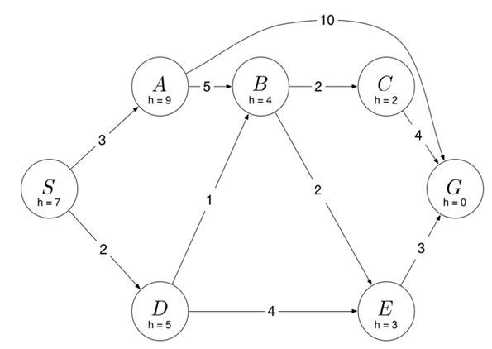

初始节点为S，目标节点为G。

1. 根据上图用先广搜索算法、先深搜索算法、代价一致算法、贪心算法和A star算法（五选三）实现搜索过程。

答：

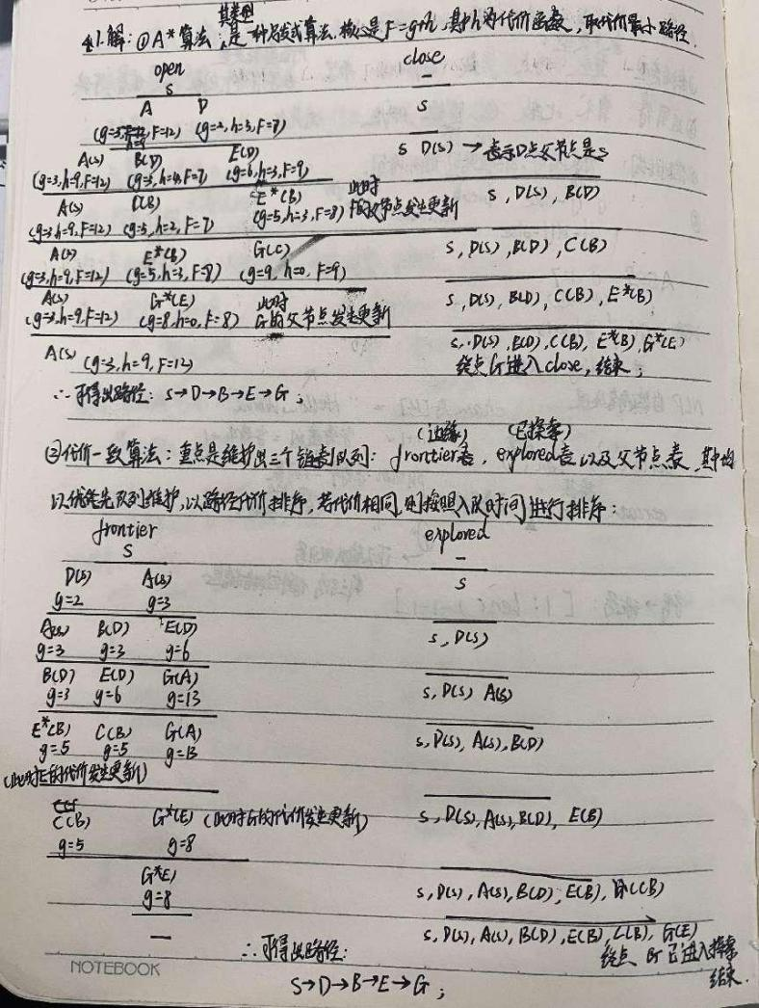

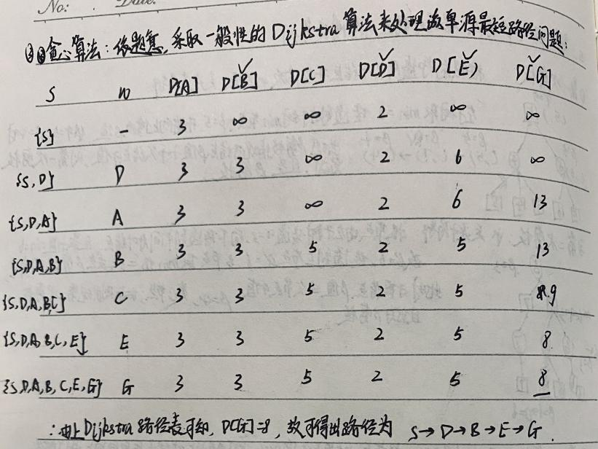

2.分析上述五个算法的优缺点。

答：

